**ЗАВДАННЯ**



1. Записати в змінних стану.
2. Визначити критерій керованості системи.
3. Знайти фундаментальну матрицю.
4. Промоделювати перехідну характеристику системи (*u* = 1).
5. Провести лінеаризацію нелінійної системи при .
6. Записати в різницевій формі та промоделювати реакцію нелінійної та лінеаризованої системи на вхідний вплив *u* = 1(*t*).
7. Промоделювати систему при збуренні  у вигляді «білого» шуму.

Табл.1.Варіант №7 вихідних даних

|  |  |  |  |  |  |  |  |  |
| --- | --- | --- | --- | --- | --- | --- | --- | --- |
| Варіант | *a1* | *a2* | *a3* | *a4* | *x0* | *b* | *c* | *a5* |
| 7 | 0.95 | 0.25 | -1 | -0.7 | 1.7 | 1 | 0.65 | -1 |

**1.1 Запис в змінних стану**

Метод змінних стану грунтується на впорядкованому складанні і вирішенні системи диференціальних рівнянь першого порядку, які дозволені щодо похідних, тобто записані у вигляді, найбільш зручному для застосування чисельних методів інтегрування, що реалізуються засобами обчислювальної техніки.Кількість змінних стану, а отже, число рівнянь стану дорівнює числу незалежних накопичувачів енергії.

До рівнянь стану висуваються дві основні вимоги:

- незалежність рівнянь;

- можливість відновлення на основі змінних стану (змінних, щодо яких записані рівняння стану) будь-яких інших змінних.

Перша вимога задовольняється спеціальною методикою складання рівнянь стану. Крім того, початкові значення цих змінних відносяться до незалежних, тобто в загальному випадку розраховуються простіше інших.

**1.2. Визначення критерію керованості системи.**

Розглянемо стаціонарну лінійну динамічну систему, що описується векторноматричним рівнянням:

Ẋ (t) = AX(t) + B[(U(t) − X(t)] = (A −В)X(t) +BU(t)

Також система охоплюється головним одиничним зворотним зв’язком, тобто є замкненою системою (рис. 1).

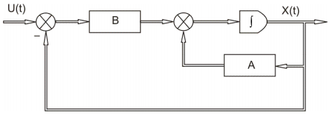Рис. 1. Структурна схема замкнутої системи

Критерій керованості буде мати вигляд:

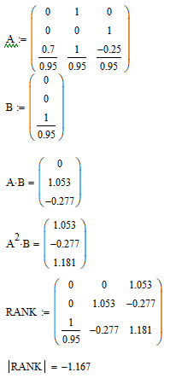



Оскільки , то система буде керована.

**1.3 Визначення фундаментальної матриці**.

Перший спосіб - за допомогою оператору Лапласа.

Перетворення Лапласа в випадку векторного диференційного рівняння матиме вигляд



або



Помножимо рівняння на 

.

Після алгебраїчних перетворень, отримуємо

.

Якщо взяти зворотне перетворення



то знайдемо фундаментальну матрицю наступним чином



Другий спосіб – визначення фундаментальної матриці по теоремі розкладання Сильвестра.

В часовій області фундаментальну матрицю можна визначити за допомогою теореми розкладання в ряд Сильвестра

,

де  – корені характеристичного поліному однорідного диференційного рівняння (власні числа).

Проведемо розрахунок фундаментальної матриці при t=1.

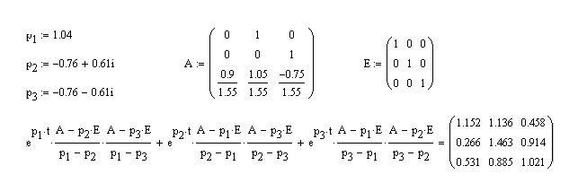

**2.1. Моделювання перехідної характеристики системи**

Перехідною функцією елемента (системи) h(t) називається реакція елемента (системи) на одиничне ступінчасте діяння, тобто перехідна функція визначається як процес на виході h(t)=Хвих(t) за одиничного стрибка на вході Хвх(t)=1[t]. Перехідна функція h(t) визначається як обернене перетворення Лапласа (тобто оригінал) від зображення W(p)/p, тобто:

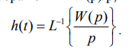

Отже, для визначення вагової та перехідної характеристик необхідно знайти передатну функцію динамічної ланки, використовуючи перетворення Лапласа до рівняння динаміки. Передатна функція ланки (системи) W(p) визначається як відношення зображень за Лапласом вихідної Хвих(р) і вхідної Хвх(р) величин за нульових початкових умов:



Передатна функція визначається із рівняння ланки, записаного в операторній формі. Якщо елемент системи має дві вхідних величини, необхідно визначити дві передатні функції (за кожним входом).

На рис. 2-3. зображено результат моделювання та схема Simulink.



Рис. 2. Cхема в програмі Simulink

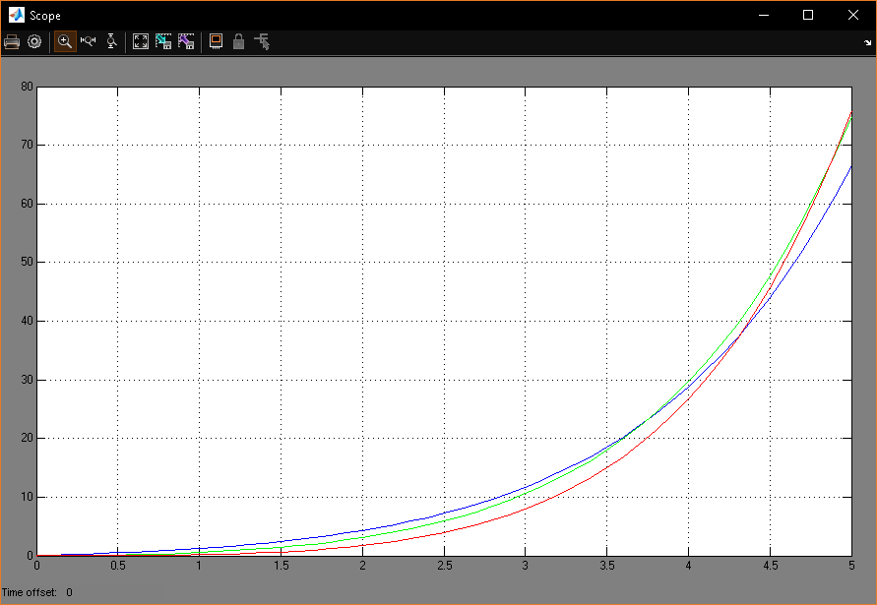

Рис. 3. Результат моделювання

**2.2. Лінеаризація нелінійної системи**

Основні методи лінеаризації:

1. Лінеаризація за допомогою розкладання в ряд Тейлора.
2. Гармонічна лінеаризація, за допомогою розкладання в ряд Фур’є.
3. Статистична лінеаризація, яка застосовується для систем з випадковими параметрами.

Класифікація нелінійних систем.

1. Системи із «слабкою» нелінійністю (рис.3). Це системи для яких при малих прирощеннях аргументу (вхідного сигналу) в будь-який момент часу вихідний сигнал можна апроксимувати відрізками прямої.

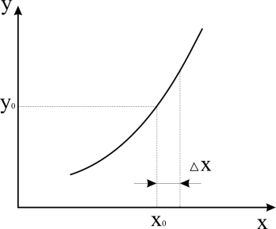

Рис.3. Приклад системи із „слабкою” не лінійністю

1. Системи з «суттєвою» нелінійністю (рис.4). Системи, які характеризуються ізоклінами та розривами.

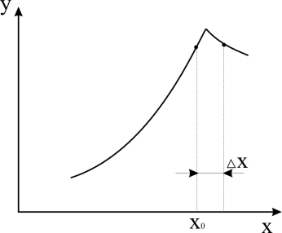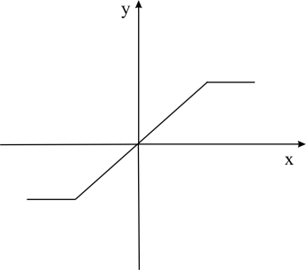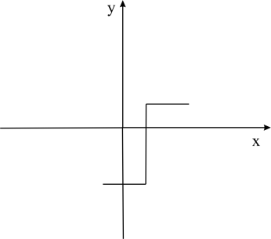

Рис.4. Приклади систем із «суттєвою» нелінійністю

2. Системи із «слабкою» нелінійністю. Лінеаризація за допомогою розкладання в ряд Тейлора.

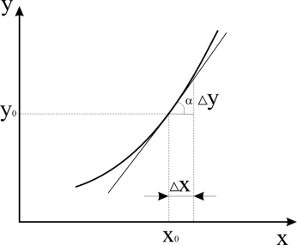

Рис.5. Система із «слабкою» не лінійністю

Проведемо лінеаризацію нелінійної системи при .

;

;

;

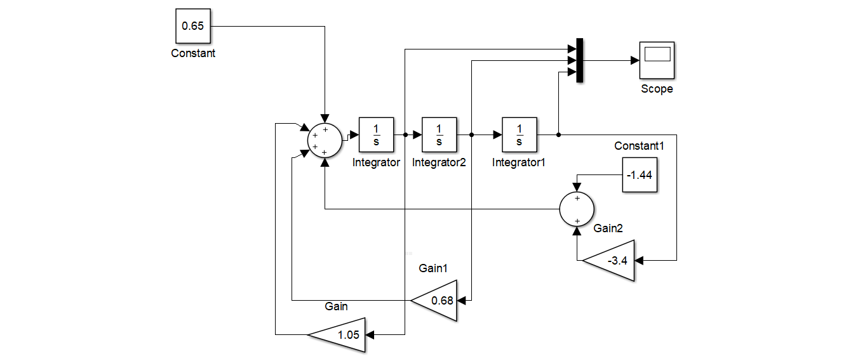

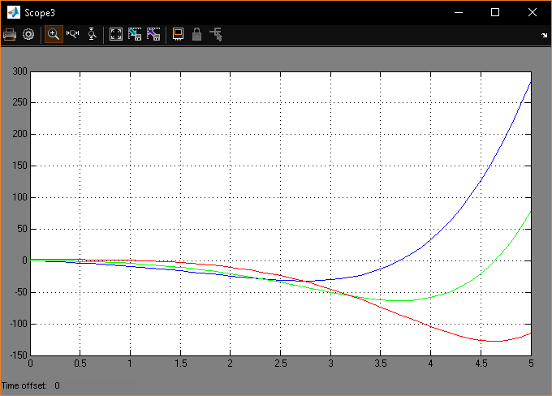

Рис. 6. Результат моделювання та схема Simulink.

**3.1.Запис в різницевій формі та моделювання реакції нелінійної та лінеаризованої системи на вхідний вплив *u*=1(*t*).**

Різницевим рівнянням n–го порядку називається нетотожне співвідношення

яке пов’язує незалежну змінну t, невідому функцію y(t), та її скінченні різниці до n–го порядку включно. З формули випливає, що різницеве рівняння n–го порядку можна також записати у вигляді



Найпростішим різницевим рівнянням будемо називати рівняння вигляду:

y(t +1) = F( y(t))

Розглянемо основні показники якостей керування в системі, структурна схема якої наведена на рис.7

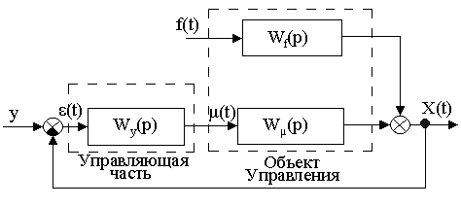

Рис.7. Структурна схема САУ

Де в- вплив, що задає;

х(t) - фактичне значення керованої величини (вихідна величина);

f(t) - зовнішній вплив, що обурює;

μ(t) - керуючий вплив

ε(t) - помилка керування, https://studfile.net/html/764/338/html_ASqWvwz5wc.DngM/img-WVFEyG.png;

Wy(p) - передатна функція керуючої частини САУ.

Wf(p) і Wм(р) - передатні функції об’екта керування по каналах збурювання відповідно.

Реально в розглянутій системі діють два вхідних впливи: що задає й обурює f(t). У лінійних системах керування при аналізі реакції системи на одночасну дію двох вхідних впливів застосуємо метод суперпозиції. Сутність його полягає в тім, що сумарна реакція системи на кілька впливів дорівнює сума реакцій на кожне з них. Це дозволяє проводити аналіз якості керування, думаючи, що на систему діє тільки один вхідний вплив, а інші дорівнюють нулю.